CO MUSÍŠ UDĚLAT PRO ÚČAST NA MISTROVSTVÍ „REPUBLIKY“

ANEB 30 DOBRÝCH RAD A PONAUČENÍ OD ŘEDITELE SOUTĚŽE

1. PROBUDÍŠ SE 6. ZÁŘÍ 2014 V 7:58 HODIN | 2. UMYJEŠ SE (NEBO RADĚJI VYKOUPEŠ)
3. VYČISTÍŠ SI ZUBY (POKUD NĚJAKÉ MÁŠ) | 4. OHOLÍŠ SE A OBLÉKNEŠ
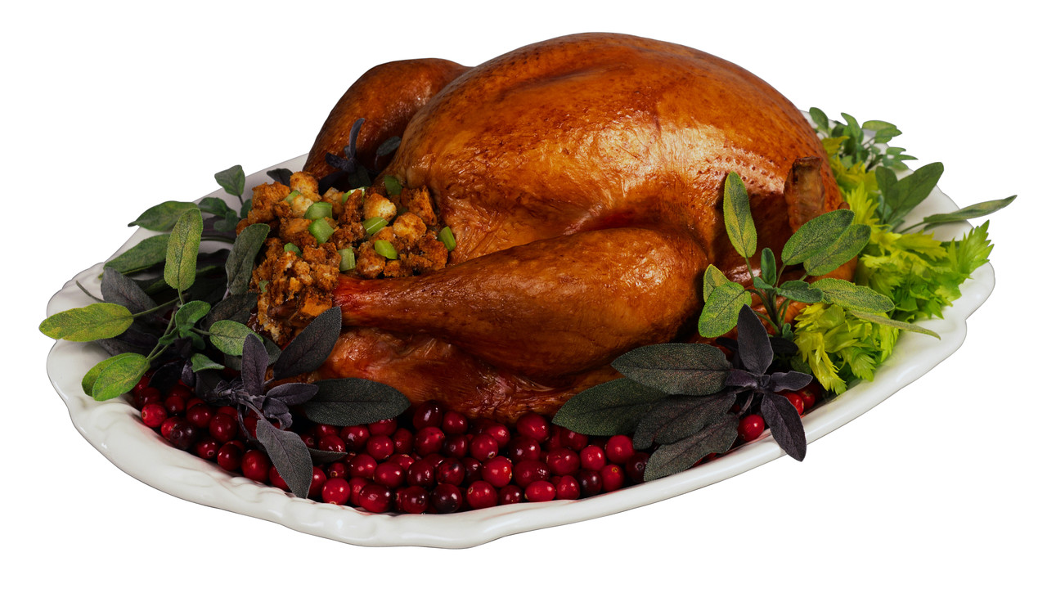  5. LEHCE SE NASNÍDÁŠ - LÍP SE TI POJEDE |   6. VEZMEŠ SI SVAČINU
7. NALOŽÍŠ SI STŘELECKÝ BATŮŽEK S PISTOLÍ | 8. VEZMEŠ SI DOKLADY A DROBNÉ (130,- KČ)
9. NALOŽÍŠ PO CESTĚ OSTATNÍ STŘELCE   | 10. A PŘIJEDEŠ DO DEVÍTI NA 43. ROČNÍK

11. STŘÍLET BUDEŠ STP 3x20  NA STŘELNICI V ČESKÉ LÍPĚ  12. SOUTĚŽ POŘÁDÁ:  SSK 003 ČESKÁ LÍPA  A  JIŘÍ BLAŠKA Z LIBERCE | 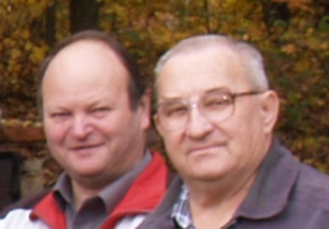  13. VŠECHNY VÝZNAMNÉ FUNKCIONÁŘE ZNÁŠ
  14. SOUTĚŽIT BUDEŠ:  V TŘÍČLENNÉM DRUŽSTVU  LIBOVOLNÉHO SLOŽENÍ    I JAKO JEDNOTLIVEC  V JEDNOTNÉ KATEGORII | 15. PŘED SOUTĚŽÍ NEPIJ, BUDE PROVEDENA  NÁHODNÁ DECHOVÁ ZKOUŠKA
16. ČLENOVÉ VÍTĚZNÉHO DRUŽSTVA I TI DRUZÍ A TŘETÍ ZÍSKAJÍ:
DIPLOM, HODNOTNOU CENU A NA CHVÍLI SI PODRŽÍ PUTOVNÍ BATERII
V JEDNOTLIVCÍCH PRVNÍ TŘI: VŠE MIMO PUTOVNÍ BATERIE
VÍTĚZ VYŘAZOVACÍHO FINÁLE: BUDE UVEDEN DO SÍNĚ SLÁVY
17. PIVNÍ TERČ: SPOUSTA CEN PRO TY, CO NEUMĚJÍ STŘÍLET
18. FINÁLE OBNÁŠÍ 4 SÉRIE PO 10 VTEŘINÁCH S POSTUPNÝM ODPADÁVÁNÍM
19. POLICEJNÍ KONTROLA JE JASNÁ VĚC
20. SOUTĚŽÍME PODLE PRAVIDEL SPORTOVNÍ STŘELBY PLATNÝCH V ČSS
21. PROTEST TĚ PŘIJDE NA SPOUSTU PENĚZ, POKLADNA JE PRÁZDNÁ
22. POLOAUTOMATICKÉ WC JE V AREÁLU

23. JE – LI TI MÉNĚ NEŽ 18, TAK SI ZAŘIĎ DOPROVOD

23. PO UKONČENÍ ZÁKLADNÍ ČÁSTI  SI ASI VYSTŘELÍŠ NA 9. PIVNÍ TERČ  (SP 1)  9. | 24. V KANTÍNĚ BUDOU JEN UZENKY  (KRÁTKÝ A DLOUHÝ TYP)
25. JÍZDNÉ PROPLÁCÍME JEN CHUDÝM  26. TELEFONUJ PANU TESAŘOVI: 604 100 030  27. POŠTUJ: steiner.nimrod@centrum.cz  28. FUNKCIONÁŘI ZO ČSS 003 ČESKÁ LÍPA  29. LÉKÁRNIČKA JE V KANTÍNĚ | 30. NEODCHÁZEJ PŘEDČASNĚ,  PROTOŽE NA KONCI SE BUDEŠ FOTIT

TYTO RADY SLOUŽÍ JAKO NÁVOD VE SLOŽITÝCH SITUACÍCH NEJEN PRO MÉNĚ CHÁPAVÉ STŘELCE

